Praktiskais darbs Nr.2

Markova gadījuma procesi ar diskrētiem stāvokļiem un diskrēto laiku

Состояния исследуемой системы представлены в виде графика, где стрелки показывают возможные переходы системы за один шаг из одного состояния в другое.
Случайный процесс (также известный как цепь Маркова) можно рассматривать как постепенный процесс движения системы (изменение состояния) с выбором траектории на каждом шаге с заданными вероятностями перехода.
Цепь Маркова называется однородной, если вероятности перехода не зависят от номера шага. В противном случае цепь Маркова называется гетерогенной.
Задача исследования некоторых систем, математическая модель которых представлена ​​цепью Маркова, определяется вероятностью состояний системы на любом шаге заданным графом и вероятностями перехода.

1. uzdevums

Исследование системы, описанной в виде однородной цепи Маркова с дискретными состояниями и дискретным временем.
Пусть дан график состояний системы. В начальный момент система находится в положении S1. В дискретные моменты времени t1, t2, t3, t4 система может изменить свое состояние с заданными вероятностными переходами. Определить вероятности состояний по t4.
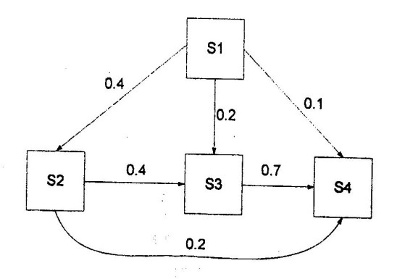
ORIGIN:=1

1. определим вероятность перехода:
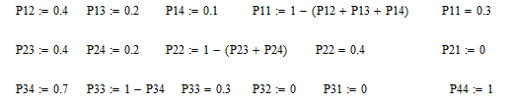

2.: Введите полученные данные в матрицу вероятности перехода
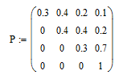

3.Используя формулу 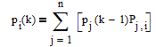 определить вероятности состояний после каждого k-го шага. В этой формуле pi (k) - это вероятность i-го состояния после k-го шага; n - количество возможных состояний системы. Pj, i - вероятность перехода из j-го состояния в i-е. В исходном состоянии система находится в состоянии S1, поэтому при k = 0 p1 (0) = 1 p2 (0) = 0 p3 (0) = 0 p4 (0) = 0
к = 1. На первом этапе система входит в состояния S1, S2, S3, S4 с вероятностями P11, P12, P13, P11, P14. Эти вероятности записаны в первом ряду матрицы.
Таким образом:
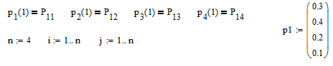
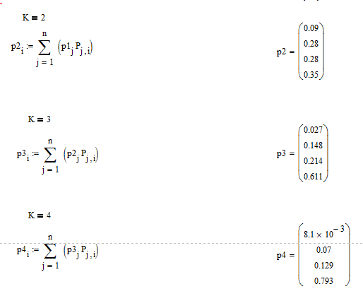

Secinājums:
Sistēmas matemātiskais modelis ir aprakstīts kā viendabīgā Markova ķēde. Sistēmas varbūtību stāvokļu aprēķinu rezultāti rada, ka ar katru soli stāvokļu varbūtības mainās. Tā S4 stāvokļa varbūtība pēc četriem soliem mainījās no 0.1 līdz 0.793. Sistēmas stāvokļu dinamika liecina par to, ka nākamie soli novedis sistēmu stabilā stāvoklī S4.

2. uzdevums
Исследование системы, описанной в виде гетерогенной цепи Маркова с дискретными состояниями и дискретным временем.
Гетерогенная цепь Маркова отличалась от однородной только тем, что в таких цепях вероятности перехода Pi, j меняются от шага к шагу.
Вероятности состояний для неоднородной цепи Маркова рассчитываются по формуле 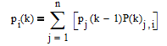 , где P (k) j, i - вероятности перехода системы из состояния Si в состояние Sj на k-м шаге.
Для того чтобы условия первой задачи изменяли вероятности перехода на каждом шаге, вероятности этих значений задаются матрицами P1¬i, j, P2¬i, j, P3¬i, j.
Определите вероятности состояний системы после трех шагов, если система находилась в начальном состоянии S1.
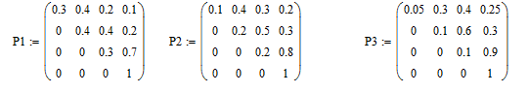
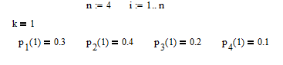
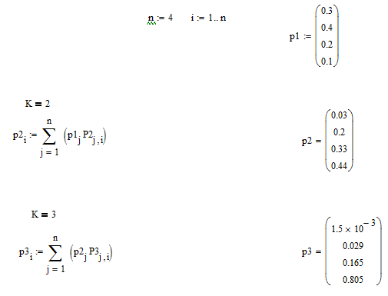

Secinājums:
Sistēmas matemātiskais modelis ir aprakstīts kā neviendabīgā Markova ķēde. Sistēmas varbūtību stāvokļu aprēķinu rezultāti rada, ka sistēmas S4 stāvokļa varbūtība pēc trim soļiem mainījās no 0.1 līdz 0.805. Sistēmas stāvokļu dinamika liecina par to, ka nākamie soļi novedis sistēmu stabilā stāvoklī S4, turklāt pāreja stabilā stāvoklī notiks pēc mazākā soļu skaita, nekā viendabīgā Markova ķēdē no 1.uzdevumā.

Вариант:

